
Bestellformular für Handkurbeln
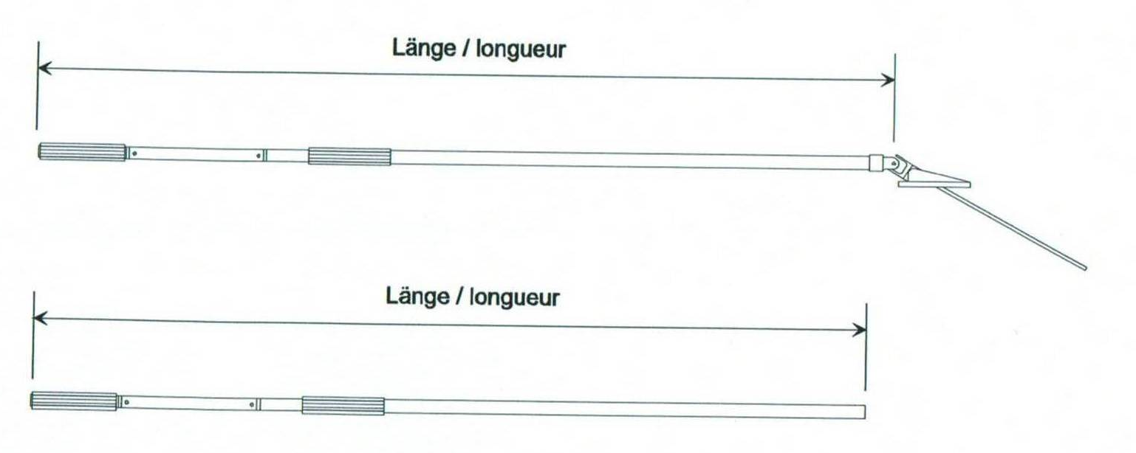

Firma: Sachbearbeiter/in:
Strasse: Kommission:
PLZ / Ort: Liefertermin:
Tel.: Fax: wird abgeholt
Datum: Lieferung per: Müller Transp. / Lam-In

Pos. | Anzahl | Farbe | Kurbelgriff | Länge  cm | aus  ziehbar | Kreuzgelenk PVC 8 x 8 |  |  |  |  | Doppel-  gelenk 23 x 85 |  | Vierkant | Bemerkungen
 |  |  |  |  |  | normal  35 x 85 | normal  27 x 85 | schmal  21 x 85 | Winkel  35 x 47 | Chrom  32 x 70 | 6mm | 8mm | Vierkant | Bemerkungen
 |  | grau  weiss | Alu  Stahl |  |  |  |  |  |  |  |  |  | 25cm  40cm
 |  | grau  weiss | Alu  Stahl |  |  |  |  |  |  |  |  |  | 25cm  40cm
 |  | grau  weiss | Alu  Stahl |  |  |  |  |  |  |  |  |  | 25cm  40cm
 |  | grau  weiss | Alu  Stahl |  |  |  |  |  |  |  |  |  | 25cm  40cm
 |  | grau  weiss | Alu  Stahl |  |  |  |  |  |  |  |  |  | 25cm  40cm
 |  | grau  weiss | Alu  Stahl |  |  |  |  |  |  |  |  |  | 25cm  40cm
 |  | grau  weiss | Alu  Stahl |  |  |  |  |  |  |  |  |  | 25cm  40cm

Klemmhalter mitgeliefert: ja Durchführung montiert
Magnethalter mitgeliefert: ja ohne Durchführung → Stange oben: gebohrt / ungebohrt

